

Saksliste HASLE - LØREN IL AVD. HÅNDBALL
Styremøte
23.10.2025 20.40-22.00
Til stede: Maren, Karoline, Christoph, Gro
Forfall: Ole A. F. Jonsgård, Stian, Trond
Referent: Christoph

Saks nr. | Tema | Saksansvarlig | Oppsummering og beslutning
1 | Godkjenning av innkalling og referat fra forrige møte. | Maren | Vedtak: Godkjent
2 | Informasjon fra styreleder | Maren | Referat:  Vedtak:
3 | Prosess treningstider | Maren | Se notat fra forrige møte  Karoline -> se punkter under hentet fra styremøtet april 2024 + dokumentasjon laget til styremøtet september 2025.  Vedtak: Styret vedtar prosess for tildeling av treningsflater jf. notat. Kriterier for tildeling vedtas i neste styremøte.
4 | Tiltak kort og lang sikt ungdomssatsing | Maren | Oppsummering fra workshop limt inn nederst i dette dokumentet  Vedtak: Styret vedtar at det jobbes videre med forslagene fra workshopen. Maren og Karoline ser på dette frem til neste møte. Prøver å dele det opp til kortsiktige og langsiktige tiltak.
5 | Sportslig utvalg | Stian | Referat: Ikke til stede.
6 | Målvaktstrenere | Maren | Se info nederst i dette dokumentet  Referat: Utsetter dette til neste styremøte.
7 | Ressursutvalget | Gro | Dugnad julekalender: kalendre deles ut til de enkelte lag denne uken – alle lag har fått anbefaling om en egen julekalenderansvarlig for å følge opp salget tetter.  Det er utarbeidet en oversiktlig og enkel bruksanvisning for sekretariatet på måltavlen, panelet og TA. En god veiledning, tips og triks ved bruk av eksisterende måltavle/panel. Den skrives ut, lamineres og legges i sekretariatpermen. Det ansees da ikke behov for innkjøp av ny. Siden det såpass kostbart og hallen/tavlen skal vi bruke i kun to år til. Enighet med styreleder.  Det er bestilt forheng/ballfanger bak mål. Ikke bekreftet når den monteres, men Christophe purret.  Kioskansvarlig påpeker at kiosken ikke skal brukes som lager i fremtiden. Dette skal eventuelt godkjennes av Gro Anne.
8 | Sette i gang valgkomiteen | Maren | Referat: Ole A. F. Jonsgård setter i gang valgkomiteen inn mot neste møte. Avklarer hvilke roller som trengs.
9 | Klubbhuset re-sertifisering | Maren | Referat: Alle ser på sine dokumenter i klubbhuset mappen (lenk delt av Maren). Vi tar en stauts på hva som må oppdateres til neste møtes.
10 | Prognose 2025 | Christophe | Inntekt  Kiosk 90 000  Kalender 180 000  Treningsavgift 180 000  Håndballskolen 7 000  = 457 000  Utgifter:  Lønn 120 000  Dommere 75 000  Diverse 50 000  Kiosk 10 000  Innkjøp av forheng 50 000  = 305 000  Vi styrer derfor inn mot ca 565 411 (Dette ten diverse støtter som blir tilført ved årsslutt).
11 | Info fra nestleder | Karoline | Tilgang hallen: Irritasjon på Spond over tilgang til hallen. Nestleder har hentet ut oversikt over alle som har tilgang fra daglig leder, liste vaskes og eventuelt nye tilganger må opprettes. Maren har admin tilgang på sin brikke. Se liste under til gjennomgang:  Nestleder har purret DL på tidligere innmeldte behov for J2013.  Nøkler Løren skole, men litt frustrasjon relatert til tilgang til lager på Lørenskole og nøkler. Ole Andreas har dialog med skolen, men de har historisk ikke villet gi noe videre med nøkler.  Sterk  Kurs – nestleder har hatt møte med Egoosha, se info om kurs under.  Dialog med Daniel er etablert, for mer omfattende muligheter. De bygger nytt på Nydalen, der fasiliteter for idrettslag bedres.  Se under og opp mot ungdomssatsing.  Elverum Yngres Cup – ingen ny informasjon publisert – påmelding åpner 1/11  Infosak
12 | eventuelt | alle | Status Trener 1? Var det kapasitet i regionen?  Invitere Sportslig utvalg med på siste styremøte før jul? Eventuelt første etter? Minimerer antall møter  Referat:  Vedtak:

Underlag til sak 4:

Workshop om ungdomssatsing 7.oktober 25
Gruppe 1: Frode Midtgård, Anne Kjersti Røise, Stine Huseby og Åse Kielland
Mål for ungdomssatsingen
Gruppen stiller seg bak foreslåtte mål for ungdomssatsningen i dokument av 19.09.2005 (utdelt i møtet)
- Etablere og opprettholde lag i alle årsklasser (13–19 år) med stabil spillerbase.
- Skape et attraktivt sportslig og sosialt tilbud, som hevder seg i konkurransen med andre klubber og idretter i egne og tilgrensende bydeler.
- Bygge en sterk klubbidentitet, gjennom felles treningskultur, spillestil og tilhørighet.
- Føre spillere videre til klubbens seniorlag – både kvinner og menn – hvert år.
Disse målene er i tråd med de strategiske målene i sportsplanen. Kan vurdere å spesifisere målene i sportsplanen.
Foreslåtte tiltak
Gruppene ble bedt om å foreslå og prioritere konkrete tiltak rettet mot ungdomslagene, som håndballstyret kan ta stilling til og evt. jobbe med det neste året.
Sportslig
Gruppens vurdering er at sportsplanen er god med tanke på det sportslige. For å oppfylle denne på best mulig måte for ungdomslagene våre foreslår gruppen følgende tiltak ut over det som allerede tilbys i dag
- Styret jobber for å få ansatt trener/trenere som kan jobbe på tvers av ungdomslagene.
- Bedre oppfølging av ungdomstrenerne våre. Vi foreslår at styret/sportslig utvalg utarbeider retningslinjer for bruk av ungdomstrenere, som bl.a synliggjør føringer og forventninger til ungdomstrenerne, og til sportslig utvalg og foreldretrenernes oppfølging av ungdomstrenerne.
- Gjennomføring av trenerforum hver 2.-3. måned. Datoer og temaer bør fastsettes i god tid. Eksempler på temaer
  - Hvordan oppnå felles spillestil og treningsmodell? En oppgavene kan være å lage en “HL-øvelsespool” med øvelser som alle lagene kan benytte.
  - Skadeforebygging og/eller mental trening
- Tilby 15 årsklassen klubbmedlemskap i STERK (el.l.) for strukturert styrke og skadeforebyggende trening.
- Tilby gjestetrener/-e 2-4 ganger per sesong, fortrinnsvis elitespillere eller lignende.
Sosialt, klubbidentitet og - tilhørighet
Gruppens vurdering er at sportsplanen gir lite rammer og retningslinjer for hvordan sikre klubbidentitet og - tilhøringhet. Styret bør vurdere å utvide planen med dette. Vår gruppe foreslår å starte med følgende tiltak:
- Styret arrangerer felles kickoff/samling for ungdomslagene, hvor styret også finansierer en utstyrspakke (f.eks hettegenser med logo, trenings t-skorte med logo, bag, drikkeflaske).
- Styret/sportslig utvalg utarbeider retningslinje for cupdeltagelse for ungdomslag (tilbud som ikke er avhengig av ildsjelder på den enkelte lagenhet), og bidrar med økonomisk bidrag til gjennomføring
- Når styret får bekreftet om klubben får tilslag på å drifte ny flerbrukshall (tilknyttet ungdomsskolen), eller at vi vil få tildelt treningstid der, så tar styret initiativ til å
  - arrangere visning for ungdomstillerne (og foreldre) i den nye hallen, evt kalle inn til møte for å vise en presentasjon om hvordan ny hall blir.
  - ungdomsspillerne prioriteres for trening i den nye hallen
- Styret etablerer et spillerråd for ungdomslagene, hvor representanter fra alle ungdomslagene deltar for å legge fram og diskutere deres ønsker og behov, med tanke på at de skal ønske å fortsette å spille håndball i Hasle-Løren.

Gruppe 2: Roger, Beate, Jørn Henning og Ida

Det overordnede temaet for vår diskusjon dreide seg rundt rammene for ungdomshåndballen. Vi er av den oppfatning at rammer og struktur er nødvendig, både for å kunne implementere de mange gode idéene og initiativene, men også for å sørge for en kontinuitet, oppfølging, og utvikling av disse over tid.
Vi foreslår to konkrete instanser for en slik ramme:
1) Ett felles ansatt trenerteam for ungdomslagene
- Dette vil åpne for en felles treningskultur og håndballfilosofi
- Dette vil åpne for samarbeid på tvers av lagenhetene - også sikre gode hospiteringsordninger og individuell oppfølging av spillere
- Dette vil motivere den frivillige innsatsen da foreldregruppen frigjøres noe av ansvaret de sitter med i dag
- En profesjonalisering av trenerteam og treningsopplegg vil være noe vi kan profilere oss på
- Ansatte trenere kan ha en sterkere tilknytning til klubbens øvrige apparat og tverridrettslige samarbeid innad i klubben vil kunne implementeres (f.eks. felles kondisjonsøkter eller styrkeøkter for fotball, håndball og ishockey).
2) Trenerforum
- Et ansatt trenerteam er fremdeles avhengig av forerldretrenere og ungdomstrenere. For å sikre at treningsfilosofi og opplegg forstås likt, og en kompetanseutvikling av samtlige av klubbens trenere må vi ha et forum for erfaringsutveksling.
- Lønnede ungdomstrenere er en viktig kilde til inspirasjon og motivasjon for yngre spillere - disse må også inngå i trenerforum for å sikre en god integrering til trenergruppa og deres utvikling som trenere.
- Dette fremmer felles klubbidentitet og følelse av tilhørighet til klubben. Dette igjen er vesentlig for å bevare frivillig innsats og samtidig rekruttere nye frivillige.
Vi diskuterte også konkrete tiltak som ikke avhenger av dette rammeverket for å kunne igangsettes snarlig (men som avhenger av rammeverket for å kunne videreutvikles og fortsettes inn i fremtiden):
- Overgangspakke til ungdommene når de trer inn i 13-årsserien bestående av klubbklær og hoodie med logo og catch phrase
- Styrte gruppetimerr på STERK for å sikre god og trygg fysisk trening (ikke nødvendigvis åpent medlemsskap)
- Kick-off ved sesongstart for klubbens ungdomslag (fest, fellestrening, mat, foredrag etc.)
- Profilering: Merch til ungdommene og supportere
- Forutsigbarhet i spons fra klubben til cup egnet for ungdommer (utenladscup som gulerot?)

Målvaktstrenere

Melding fra J2014:
“Hei du - jeg klarer ikke å finne igjen innlegget ditt om keepere.
Jeg har tenkt å leie inn Sisse Fahlberg for j 2014. Hun er tidligere toppkeeper, og en meget dyktig dame. Vi hadde henne på en økt på Løkka (tidligere grüner)
Hun tilbyr to ulike varianter:
-målvaktsfokus i lagtrening, 4-5 keepere (+ laget som bistår med skudd)
-målvaktsskole kun for målvakter, inntil 20 keepere
Jeg tenker i alle fall å ta den første der for jenten, men om klubben ønsker litt fokus på målvakter så kan det jo være en ide å leie inn henne et par ganger i året for Hasle Lørens målvakter

https://www.sissefahlberg.com/general-8”

G2023/2012 + flere har målvaktstreninger med Hedda på onsdager allerede.

Håndballgruppa har flere foreldretrenere som har vært/er målvakt (Karoline har oversikten)

Fra J2015:
Hei, ang. Keepertrening: vi har en pappa, Terje, i foreldregruppen som har vært keeper, er gymlærer og tidligere håndballtrener. Jeg kunne gi deg nr hans, men har var usikker på kapasitet. Her er kontakt info:

Underlag til Sak 11

Tilgang hall (sak 11-1):

Status pr nå, se over de røde, om noen kan slettes.

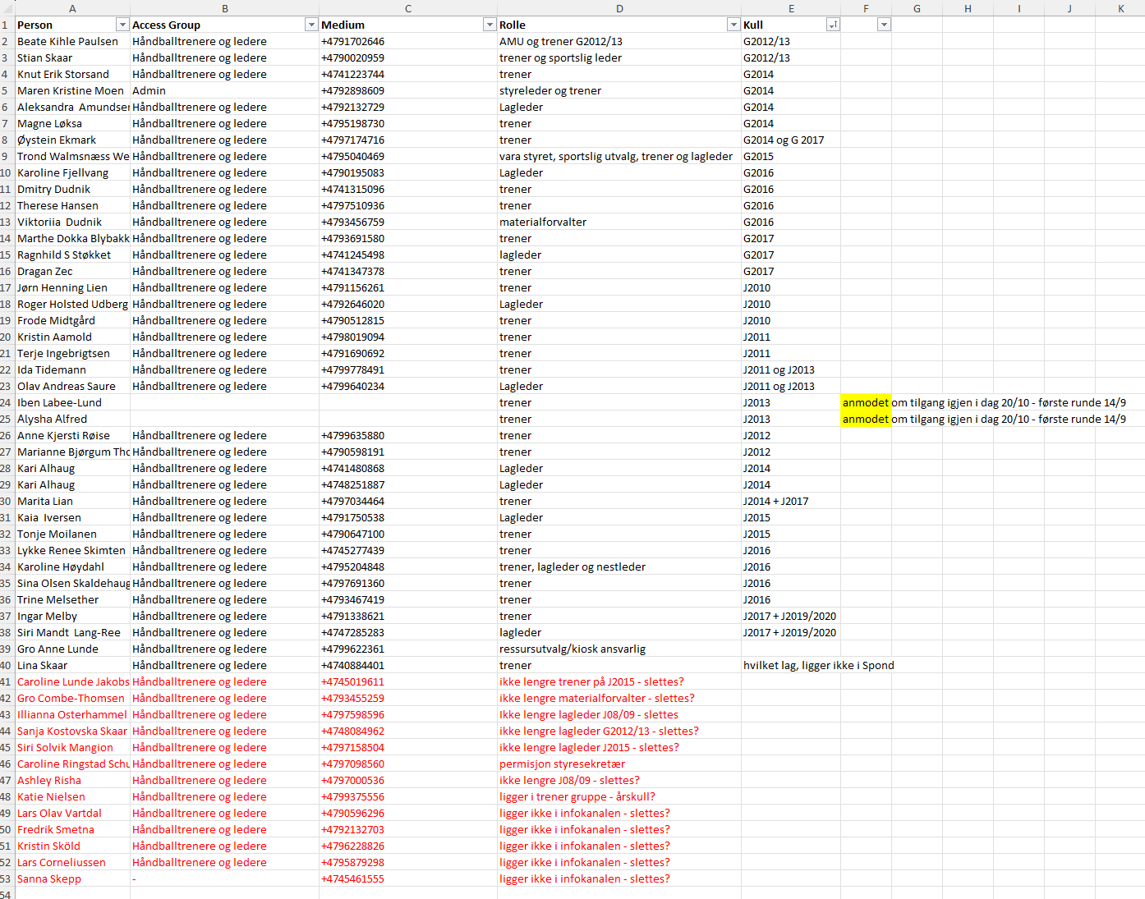

Sak 11-2
Foredrag Sterk

Vi ønsker å invitere oss selv for å holde foredrag for deres unge jenter og foreldre/trenere i kosthold, utvikling og trening i ungdomsårene.
Ungdomstiden er en avgjørende fase for både fysisk og mental utvikling, og gode vaner knyttet til mat og trening legger grunnlaget for en sunn og bærekraftig idrettskarriere. Det er også et kjent problem at de aller fleste slutter med idretten sin i denne alderen. Mange unge utøvere møter utfordringer med balansen mellom trening, restitusjon, kropp og ernæring. Dette kurset tar opp nettopp disse temaene på en måte som er lett å forstå, relevant og forhåpentligvis inspirerende til å fortsette med idrett på en sunn måte.
Vi har selv bakgrunn som idrettsutøvere og har lang erfaring med å jobbe i idrett og i idrettsmiljøer. Dette er en verdifull arena for læring, refleksjon og mestring som kan bidra til å styrke både idrettsglede og prestasjon.
Vi kommer til dere, og tilbyr foredrag for ungdom mellom 12-18 år og egene fordrag for foreldre/trenere.
Dere har jo jenter i denne målgruppen og det er også mulig å samle jenter i klubben på tvers av idretter om det er ønskelig.
Ta kontakt dersom dere har spørsmål og se vedlagt flyer.

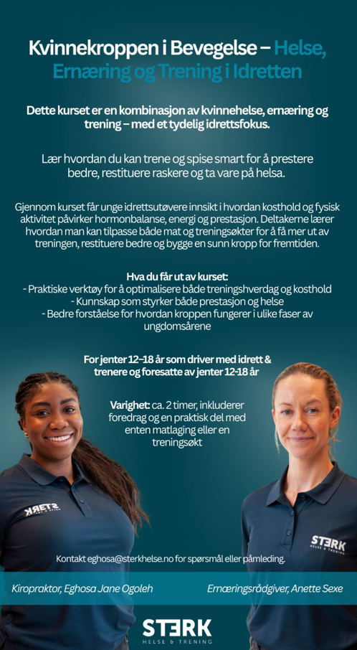

Som avtalt sender jeg litt mer informasjon og en kort oppsummering fra fredagen.
Vi snakket om foredraget og et mulig samarbeid med Hasle/Løren Håndball. Dere ønsker flere arenaer å trene på, og vi ønsker å bidra til breddeidretten og nærmiljøet vårt. Dette kan Daniel ta videre med deg/dere, og jeg har derfor lagt ham i kopi på denne mailen.

Foredrag for spillere (ca. 2 timer): kr 4 990
- Valg mellom matlaging (uten behov for kjøkken) eller en skadeforebyggende treningsøkt.
Foredrag for trenere/foresatte (ca. 1,5 time): kr 3 990
Gi gjerne en tilbakemelding på hva dere kunne tenke dere, så finner vi et godt opplegg sammen.
Ser frem til å høre fra dere!
Vennlig hilsen
Eghosa & Anette

Annet samarbeid Sterk

Nestleder har hatt en kort prat med Daniel i Sterk, de bygger nytt anlegg på Nydalen og får der bedre kapasitet for idrettslag.

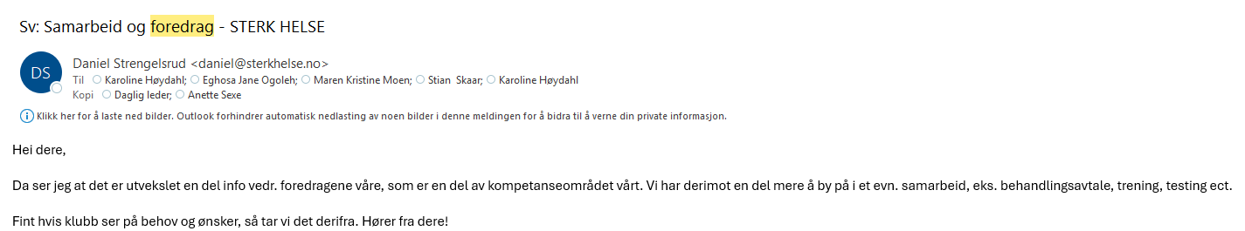

Nestleder kan følge opp dette i ett mer konkret møte, etter samtaler i styret og eventuelle vedtak for ressursbruk/ungdomssatsning.

Underlag til Sak 3:

Punkter fra styremøtet april 2024
FRA styrereferat APRIL 2024
Forslag til kriterier/premisser for tildeling av treningstid
- Lørenhallen kan benyttes fra 16.00 til 22.00
- Treningstid i hallen mellom 16.30 og 21.30 prioriteres
- Antall timer for alderstrinnene er veiledende beskrevet sportslig plan https://handball.hasle-loren.no/wp-content/uploads/2023/01/Sportsplan_jan2023.pdf
- Håndballskole 1 år trener i gymsal
- Alle andre årstrinn skal få tilbud om minimum en trening i hall
- Håndballskolen trener mandager
- Lagenheter med færre enn 10 spillere kan/skal dele halltid med andre små lagenheter
- Sportssjef/sportslig utvalg lager utkast til treningstider for kommende sesong innen midten av mai. Treningstidene godkjennes av styret. Lagenheter kan bytte treningstider seg imellom innen midten av juni. Styret (ved sportssjef) skal informeres om bytter.
- Treningstider kommuniseres i rekrutteringstiltak og på våre nettsider.
- Hvis planlagte lagenheter ikke skal bruke treningstid likevel, vil frigjort tid tilbys lagenheter med størst behov.
- Sportssjef/sportslig utvalg lager utkast til treningstider for kommende sesong innen midten av mai. Treningstidene godkjennes av styret. Lagenheter kan bytte treningstider seg imellom innen midten av juni. Styret (ved sportssjef) skal informeres om bytter.
- Treningstider kommuniseres i rekrutteringstiltak og på våre nettsider.
Hvis planlagte lagenheter ikke skal bruke treningstid likevel, vil frigjort tid tilbys lagenheter med størst behov.

